parkettcenter.ch 079 641 08 28
Spezial Aktion:Preis per m2 unverlegt abAusstellung zuzüglich MWST 8%
FertigParkett BW Megapark 1250x100x11mm geölt Doussie 13 Fr. 99.-FertigParkett BW MultiPark 755x117x10mm versiegelt Doussie 14 Fr. 104.-

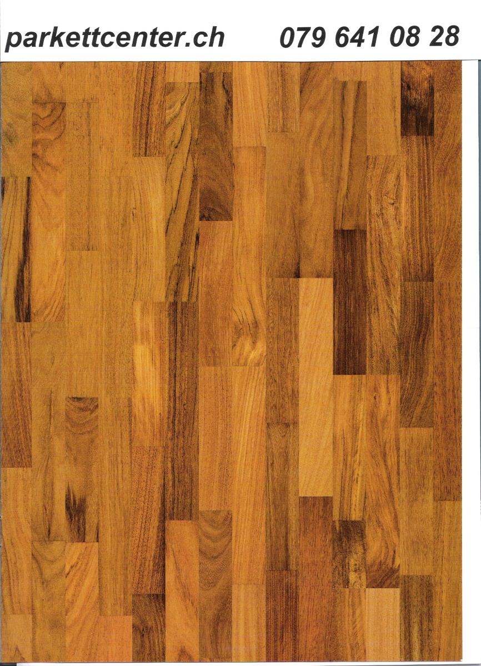
FertigParkett BW Megapark 1250x100x11mm vers. Eiche geräuchert 24 Fr. 69.-FertigParkett BW Megapark 1250x100x11mm vers. Jatoba 14(wenig m2 ) Fr. 92.-FertigParkett BW Megapark 1250x100x11mm geölt. Nussbaum Nogal 14 Fr. 59.-FertigParkett BW Megapark 1250x100x11mm matt vers. Ami Nuss34 Fr. 85.-FertigParkett BW Unopark 470x70x11mm geölt Jatoba 14 Fr. 79.-FertigParkett BW Trentpark 1450x130x11mm versiegelt Merbau 14 Fr. 75.-
Weitere Parkette auf Anfrage: 079 641 08 28

